Rohrendtülle, teilbar metrisch M25 Polyethylen schwarz

OBO Bettermann

Eigenschaften

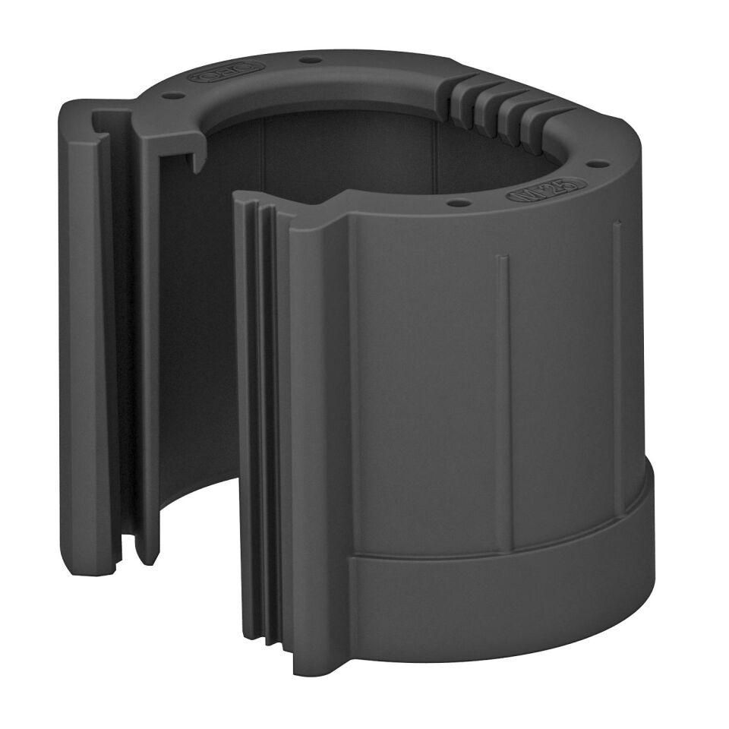

GTIN:

4012196332373

HAN:

2047952

Ausführung

Steck

Farbton

schwarz

Werkstoff

Kunststoff

Werkstoffgüte

Polyethylen (PE)

Colour

schwarz